CÔNG TY CỔ PHẦN CÔNG NGHỆ THIẾT BỊ TÂN PHÁT
189 Phan Trọng Tuệ, Thanh Liệt, Thanh Trì, HN
ĐT: 0243 3 916 161 / Fax: 0243 3 910 546



TÀI LIỆU HƯỚNG DẪN SỬ DỤNG
NGHIỆP VỤ PHẦN MỀM
TÂN PHÁT ETEK
(Màn hình: Bảng đối chiếu công nợ 1 khách hàng)

Năm 2026

MỤC LỤC
MỤC LỤC 2
DANH MỤC HÌNH ẢNH 4
TỔNG QUAN PHẦN MỀM 5
1. Thuật ngữ & viết tắt 5
2. Lịch sử cập nhật tài liệu 6
3. Giới thiệu chung & đường dẫn truy cập 6
4. Quyền & phạm vi (tổng quan) 7
PHẦN 1: TRUY CẬP & BỐ CỤC MÀN HÌNH 8
1.1. Cách truy cập 8
1.2. Bố cục màn hình 8
PHẦN 2: BỘ LỌC & CÁC NÚT 10
2.1. Các ô lọc 10
2.2. Khi chưa chọn đủ điều kiện 10
2.3. Các nút 10
PHẦN 3: ĐỌC BẢNG ĐỐI CHIẾU 12
3.1. Các loại dòng 12
3.2. Các cột và số lấy từ đâu 12
3.3. Công thức 13
3.4. Ví dụ đọc số trên ảnh thật 13
3.5. Những điểm riêng của màn này (hiện trạng, không ghi lỗi) 14
PHẦN 4: XEM CHỨNG TỪ, IN & XUẤT EXCEL 15
4.1. Xem chứng từ 15
4.2. Phân trang 15
4.3. In và Xuất Excel 15
PHẦN 5: HƯỚNG DẪN KIỂM TRA SỐ LIỆU (DÀNH CHO NGƯỜI TEST) 16
5.1. Chuẩn bị trước khi test 16
5.2. Kịch bản kiểm tra theo luồng phát sinh chuẩn ERP 16
5.3. Kiểm tổng sau chuỗi phiếu 18
5.4. Các trường hợp KHÔNG được tính 18
5.5. Đối chiếu chéo với các báo cáo khác 19
5.6. Kiểm bản in sau khi lập phiếu 19
PHẦN 6: CÂU HỎI THƯỜNG GẶP & LƯU Ý 20
6.1. Câu hỏi thường gặp 20
6.2. Lỗi đã biết của ERP (gặp đúng hiện tượng thì ghi Failed) 20

DANH MỤC HÌNH ẢNH
Hình 1: Sơ đồ luồng số liệu của Bảng đối chiếu công nợ 1 khách hàng 7
Hình 2: Menu Kinh doanh › Báo cáo công nợ 8
Hình 3: Màn Bảng đối chiếu công nợ 1 khách hàng sau khi lọc (khách 35TNIBDA-5, kỳ 06/2026) 9
Hình 4: Thông báo khi chưa chọn đủ điều kiện bắt buộc 10
Hình 5: Cửa sổ Danh sách hàng hóa của phiếu xuất hàng 15

TỔNG QUAN PHẦN MỀM

1. Thuật ngữ & viết tắt
Bảng thuật ngữ giúp người dùng hiểu đúng các con số và các bước hướng dẫn.
Thuật ngữ | Ý nghĩa
Công nợ phải thu | Số tiền khách hàng còn phải trả cho công ty, tính riêng cho từng hợp đồng.
Hạch toán | Bước kế toán ghi nhận phiếu vào sổ sách. Chỉ phiếu ĐÃ HẠCH TOÁN mới lên báo cáo. Phiếu mới lập, đang chờ duyệt, chưa hạch toán thì báo cáo chưa đổi.
Ngày hạch toán | Ngày ghi nhận của phiếu. Báo cáo lọc theo ngày này, không theo ngày lập phiếu.
Kỳ báo cáo | Khoảng Từ ngày - Đến ngày người dùng chọn (lấy trọn cả hai ngày).
Số dư đầu kỳ | Công nợ cộng dồn từ mọi phiếu có ngày hạch toán TRƯỚC Từ ngày.
Phát sinh tăng | Phần làm khách nợ thêm trong kỳ: tiền hàng hóa/dịch vụ đã xuất bán, và điều chỉnh tăng công nợ.
Phát sinh giảm | Phần làm khách bớt nợ trong kỳ: hàng khách trả lại, tiền khách đã thanh toán, và điều chỉnh giảm công nợ.
Trả lại tiền thừa | Tiền công ty chi trả lại cho khách (phiếu chi, phiếu ủy nhiệm chi). Làm số dư TĂNG lên.
Số dư cuối kì | Số dư đầu kỳ + Cộng phát sinh tăng - Cộng phát sinh giảm + Trả lại tiền thừa.
Dư nợ / Dư có | Số dư dương: khách còn nợ công ty (Dư nợ). Số dư âm: khách đã trả thừa (Dư có).
YCXH / PXH | Phiếu yêu cầu xuất hàng / Phiếu xuất hàng (chứng từ cuối của luồng xuất, nơi ghi nhận công nợ).
YCNH / PNH | Phiếu yêu cầu nhập hàng / Phiếu nhập hàng (dùng khi khách trả lại hàng).
PKT | Phiếu kế toán, sinh ra khi kế toán hạch toán điều chỉnh công nợ.
ĐCCN | Điều chỉnh công nợ.
Dòng hợp đồng | Dòng chữ đậm (STT 1, 2…): một hợp đồng của khách, cộng các chứng từ bên dưới.
Dòng chứng từ | Dòng STT 1.1, 1.2…: một phiếu đã hạch toán của hợp đồng trong kỳ, xếp theo ngày.
Số dư chạy | Số ở cột Số dư cuối kì của dòng chứng từ: số dư của hợp đồng NGAY SAU chứng từ đó.

2. Lịch sử cập nhật tài liệu
Phiên bản | Ngày | Nội dung | Người thực hiện
1.0 | 12/10/2026 | Khởi tạo HDSD màn Bảng đối chiếu công nợ 1 khách hàng (ERP) | Phòng Phát triển

3. Giới thiệu chung & đường dẫn truy cập
Bảng đối chiếu công nợ 1 khách hàng liệt kê TỪNG CHỨNG TỪ làm thay đổi công nợ của một khách hàng trong một kỳ, gom theo từng hợp đồng: phiếu xuất hàng, phiếu thu, phiếu báo có, phiếu nhập hàng trả lại, phiếu điều chỉnh công nợ, phiếu chi… Mục đích chính là in hoặc xuất Excel gửi khách hàng ký xác nhận công nợ. Màn chỉ để xem, không sửa dữ liệu.
- Đường dẫn: menu Kinh doanh › Báo cáo công nợ › "Bảng đối chiếu công nợ 1 khách hàng".
- Màn liên quan: Báo cáo chi tiết công nợ KH, Báo cáo tổng hợp công nợ khách hàng theo nhân viên (cùng menu), Sổ chi tiết công nợ phải thu khách hàng (menu Kế toán › Khách hàng › "Sổ chi tiết công nợ phải thu khách hàng"). Cả 4 màn đọc chung một nguồn số.
Báo cáo không tự tính ra số. Mọi con số đến từ các phiếu đã hạch toán trong luồng bán hàng chuẩn của ERP:
Bước | Chứng từ (ai lập) | Ảnh hưởng tới báo cáo
1 | Hợp đồng bán hàng (nhân viên kinh doanh lập, ký với khách) | Chưa có số. Hợp đồng là "khung" để gom công nợ.
2 | Phiếu yêu cầu xuất hàng → Đề nghị xuất kho → Phiếu xuất kho → Phiếu xuất hàng (kinh doanh lập yêu cầu, kế toán kho và kho xử lý các bước sau) | Khi Phiếu xuất hàng được hạch toán: cột Hàng hóa/Dịch vụ TĂNG.
3 | Phiếu thu / Phiếu báo có (kế toán lập khi khách trả tiền) | Khi hạch toán: cột Đã thanh toán TĂNG, số dư GIẢM.
4 | Phiếu yêu cầu nhập hàng khách trả lại → nhập kho → Phiếu nhập hàng (khi khách trả hàng) | Khi hạch toán: cột Nhập trả lại TĂNG, số dư GIẢM.
5 | Yêu cầu điều chỉnh công nợ tăng / giảm → duyệt → kế toán hạch toán (phiếu kế toán) | Cột Điều chỉnh công nợ ở nhóm tăng hoặc giảm thay đổi.
6 | Phiếu chi / Phiếu ủy nhiệm chi trả lại tiền cho khách | Cột Trả lại tiền thừa TĂNG, số dư TĂNG.

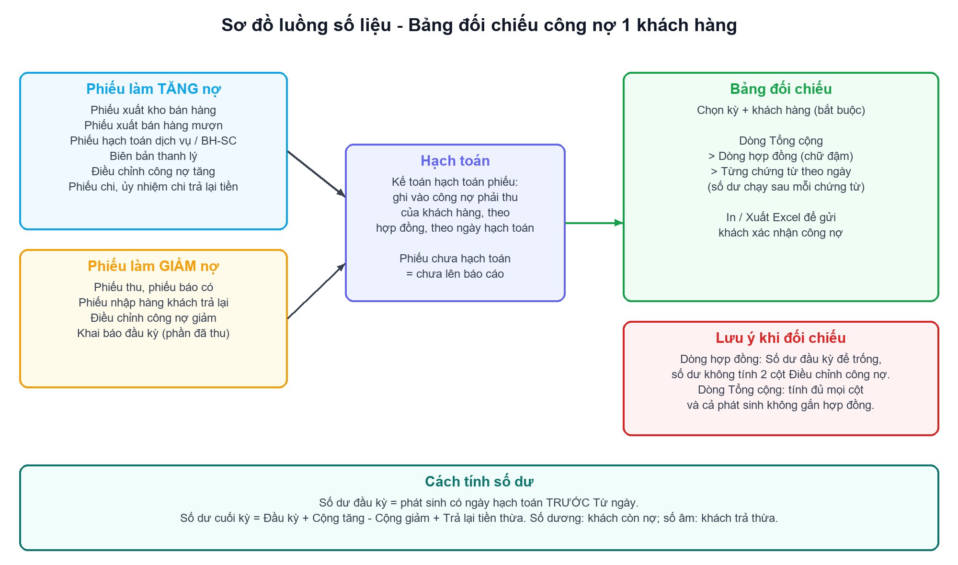
Hình 1: Sơ đồ luồng số liệu của Bảng đối chiếu công nợ 1 khách hàng

4. Quyền & phạm vi (tổng quan)
Có 4 quyền xem theo cấp. Ở màn này các quyền chỉ quyết định bộ lọc có thêm những ô nào; màn KHÔNG giới hạn dữ liệu theo quyền — ai mở được màn cũng tra được công nợ của mọi khách hàng (xem PHẦN 6).
Tên quyền | Ô lọc có thêm
Xem báo cáo đối soát công nợ khách hàng theo tổng công ty | Công ty, Phòng ban, Bộ phận, Nhân viên.
Xem báo cáo đối soát công nợ khách hàng theo công ty | Phòng ban, Bộ phận, Nhân viên.
Xem báo cáo đối soát công nợ khách hàng theo phòng ban | Bộ phận, Nhân viên.
Xem báo cáo đối soát công nợ khách hàng theo bộ phận | Phòng ban, Bộ phận, Nhân viên.
Không có quyền nào ở trên | Không có ô nào thêm; chỉ có Từ ngày, Đến ngày, Khách hàng, Số hợp đồng.

PHẦN 1: TRUY CẬP & BỐ CỤC MÀN HÌNH

1.1. Cách truy cập
Di chuột vào menu Kinh doanh › Báo cáo công nợ, bấm "Bảng đối chiếu công nợ 1 khách hàng". Màn mở ra với bảng trống "Chưa có dữ liệu" — báo cáo không tự tải, phải chọn điều kiện rồi bấm Lọc.
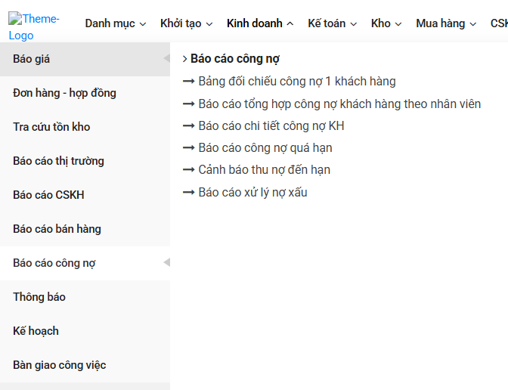
Hình 2: Menu Kinh doanh › Báo cáo công nợ

1.2. Bố cục màn hình
- Thanh tiêu đề: "Bảng đối chiếu công nợ 1 khách hàng".
- Khu vực lọc: Từ ngày, Đến ngày, Khách hàng (3 ô bắt buộc, có dấu (*)), Số hợp đồng, và các ô Công ty / Phòng ban / Bộ phận / Nhân viên tùy quyền.
- Hàng nút: Lọc, Làm mới (nút xanh lá có biểu tượng mũi tên tròn), Xuất Excel, In.
- Bảng đối chiếu: dòng Tổng cộng ngay dưới tiêu đề, rồi đến từng hợp đồng và các chứng từ của hợp đồng.
- Phân trang: dưới bảng, mỗi trang 15 hợp đồng.
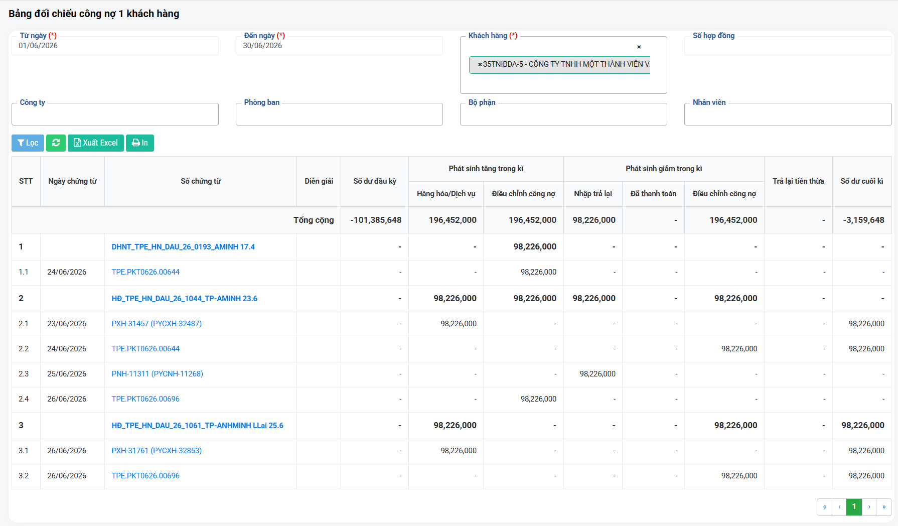
Hình 3: Màn Bảng đối chiếu công nợ 1 khách hàng sau khi lọc (khách 35TNIBDA-5, kỳ 06/2026)

PHẦN 2: BỘ LỌC & CÁC NÚT

2.1. Các ô lọc
Ô lọc | Bắt buộc | Cách dùng
Từ ngày | Có | Ngày đầu kỳ. Phiếu hạch toán trước ngày này đi vào Số dư đầu kỳ.
Đến ngày | Có | Ngày cuối kỳ (tính trọn ngày). Phiếu hạch toán sau ngày này không được tính.
Khách hàng | Có | Gõ tên, số điện thoại hoặc mã khách để tìm, rồi chọn. Ô cho chọn nhiều khách, nhưng đúng mục đích màn là chọn MỘT khách.
Số hợp đồng | Không | Nhập mã hợp đồng để chỉ xem một hợp đồng của khách.
Công ty / Phòng ban / Bộ phận | Không | Chỉ hiện khi có quyền (mục 4). Lọc hợp đồng theo đơn vị của người lập hợp đồng; ô dưới thu hẹp theo ô trên.
Nhân viên | Không | Chỉ xem hợp đồng do nhân viên đó lập.

2.2. Khi chưa chọn đủ điều kiện
Bấm Lọc, In hoặc Xuất Excel khi còn trống Từ ngày, Đến ngày hoặc Khách hàng: góc trên bên phải hiện thông báo "Chưa chọn đủ điều kiện bắt buộc", dưới mỗi ô còn trống hiện chữ đỏ "Bắt buộc chọn". Bảng không tải, không in, không tải file.
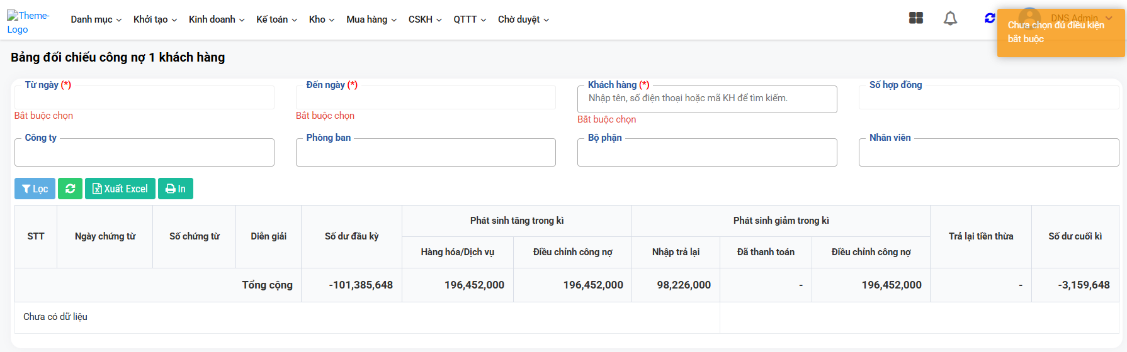
Hình 4: Thông báo khi chưa chọn đủ điều kiện bắt buộc

2.3. Các nút
Nút | Kết quả
Lọc | Tải bảng đối chiếu theo điều kiện đã chọn.
Làm mới (biểu tượng mũi tên tròn) | Xóa các ô lọc về trống và xóa các dòng trong bảng.
Xuất Excel | Tải ngay file Excel "bang_doi_chieu_cong_no_1_khach_hang.xlsx" (đủ mọi trang, có ảnh đầu trang công ty).
In | Mở thẻ mới với bản in khổ ngang theo mẫu đối soát công nợ, đủ hợp đồng và chứng từ của mọi trang.

PHẦN 3: ĐỌC BẢNG ĐỐI CHIẾU

3.1. Các loại dòng
Loại dòng | Nhận biết | Nội dung
Tổng cộng | Ngay dưới tiêu đề cột, chữ đậm | Tổng của khách hàng trên MỌI trang, có Số dư đầu kỳ, tính cả phát sinh không gắn hợp đồng.
Hợp đồng | STT 1, 2…; mã hợp đồng chữ đậm màu xanh | Cộng các chứng từ của hợp đồng trong kỳ. Bấm mã để mở hợp đồng.
Chứng từ | STT 1.1, 1.2…; có Ngày chứng từ | Một phiếu đã hạch toán. Bấm mã để xem phiếu (PHẦN 4).

3.2. Các cột và số lấy từ đâu
Cột | Ý nghĩa
STT | Số thứ tự: 1, 2… cho hợp đồng; 1.1, 1.2… cho chứng từ.
Ngày chứng từ | Ngày hạch toán của phiếu (dòng hợp đồng để trống).
Số chứng từ | Dòng hợp đồng: mã hợp đồng. Dòng chứng từ: mã phiếu; riêng phiếu xuất hàng, phiếu xuất bán hàng mượn, phiếu nhập hàng có kèm mã phiếu yêu cầu trong ngoặc, vd "PXH-31457 (PYCXH-32487)".
Diễn giải | Nội dung diễn giải của phiếu.
Số dư đầu kỳ | Chỉ có số ở dòng Tổng cộng (xem 3.5).
Hàng hóa/Dịch vụ (Phát sinh tăng) | Phiếu xuất hàng bán theo hợp đồng, phiếu xuất bán hàng mượn, phiếu hạch toán dịch vụ, phiếu hạch toán dịch vụ bảo hành - sửa chữa, biên bản thanh lý, khai báo công nợ đầu kỳ (phần ghi nợ).
Điều chỉnh công nợ (Phát sinh tăng) | Yêu cầu điều chỉnh công nợ loại TĂNG, sau khi duyệt và kế toán hạch toán (sinh phiếu kế toán).
Nhập trả lại (Phát sinh giảm) | Phiếu nhập hàng khách trả lại theo hợp đồng.
Đã thanh toán (Phát sinh giảm) | Phiếu thu, phiếu báo có (tiền khách chuyển khoản), khai báo công nợ đầu kỳ (phần đã thu).
Điều chỉnh công nợ (Phát sinh giảm) | Yêu cầu điều chỉnh công nợ loại GIẢM, sau khi duyệt và hạch toán.
Trả lại tiền thừa | Phiếu chi, phiếu ủy nhiệm chi trả tiền lại cho khách.
Số dư cuối kì | Dòng chứng từ: số dư chạy sau chứng từ đó. Dòng hợp đồng: số dư cuối của hợp đồng. Dòng Tổng cộng: số dư cuối của khách.

Số hiển thị có dấu phẩy ngăn cách hàng nghìn (vd 98,226,000); ô bằng 0 hiện dấu "-".

3.3. Công thức
Số dư cuối kì = Số dư đầu kỳ + Hàng hóa/Dịch vụ + Điều chỉnh tăng - Nhập trả lại - Đã thanh toán - Điều chỉnh giảm + Trả lại tiền thừa
Công thức đúng nguyên vẹn cho dòng Tổng cộng. Với dòng hợp đồng và dòng chứng từ, màn này bỏ qua 2 cột Điều chỉnh công nợ (xem 3.5).

3.4. Ví dụ đọc số trên ảnh thật
Dùng Hình 3 (khách 35TNIBDA-5, kỳ 01/06/2026 - 30/06/2026). Kiểm dòng Tổng cộng bằng công thức ở 3.3:
Thành phần | Số trên báo cáo
Số dư đầu kỳ | -101,385,648
+ Hàng hóa/Dịch vụ | 196,452,000
+ Điều chỉnh công nợ (tăng) | 196,452,000
- Nhập trả lại | 98,226,000
- Đã thanh toán | 0
- Điều chỉnh công nợ (giảm) | 196,452,000
+ Trả lại tiền thừa | 0
= Số dư cuối kì | -3,159,648 (khớp dòng Tổng cộng)

Đọc hợp đồng số 2 (HĐ_TPE_HN_DAU_26_1044_TP-AMINH 23.6) theo từng chứng từ:
STT | Chứng từ | Số tiền | Số dư chạy hiển thị
2.1 | PXH-31457 (PYCXH-32487) — phiếu xuất hàng ngày 23/06 | Hàng hóa/Dịch vụ 98,226,000 | 98,226,000
2.2 | TPE.PKT0626.00644 — điều chỉnh giảm ngày 24/06 | Điều chỉnh giảm 98,226,000 | 98,226,000 (không đổi: màn bỏ qua cột điều chỉnh)
2.3 | PNH-11311 (PYCNH-11268) — khách trả hàng ngày 25/06 | Nhập trả lại 98,226,000 | 0 (hiện "-")
2.4 | TPE.PKT0626.00696 — điều chỉnh tăng ngày 26/06 | Điều chỉnh tăng 98,226,000 | 0 (không đổi)

3.5. Những điểm riêng của màn này (hiện trạng, không ghi lỗi)
- Số dư đầu kỳ của dòng hợp đồng luôn trống: số dư từ trước kỳ chỉ nằm ở dòng Tổng cộng.
- Số dư của dòng hợp đồng và số dư chạy không tính 2 cột Điều chỉnh công nợ: vd hợp đồng số 3 ở Hình 3 có xuất 98,226,000 và điều chỉnh giảm 98,226,000, nếu tính đủ thì số dư bằng 0, nhưng màn hiện 98,226,000.
- Vì vậy dòng Tổng cộng có thể khác tổng các dòng hợp đồng: dòng Tổng cộng tính đủ mọi cột, cộng Số dư đầu kỳ và cả phát sinh không gắn hợp đồng. Khi đối chiếu với báo cáo khác, luôn so dòng Tổng cộng.

PHẦN 4: XEM CHỨNG TỪ, IN & XUẤT EXCEL

4.1. Xem chứng từ
Bấm mã ở cột Số chứng từ:
- Phiếu xuất hàng / phiếu xuất bán hàng mượn: mở cửa sổ "Danh sách hàng hóa: Phiếu xuất hàng - <mã>" liệt kê hàng, số lượng đề nghị, số lượng thực xuất, giá, thành tiền. Nút "Chi Tiết" mở phiếu ở thẻ mới, nút "Hủy" đóng cửa sổ.
- Chứng từ khác (phiếu thu, phiếu nhập, phiếu kế toán…) và mã hợp đồng: mở phiếu ở thẻ mới.
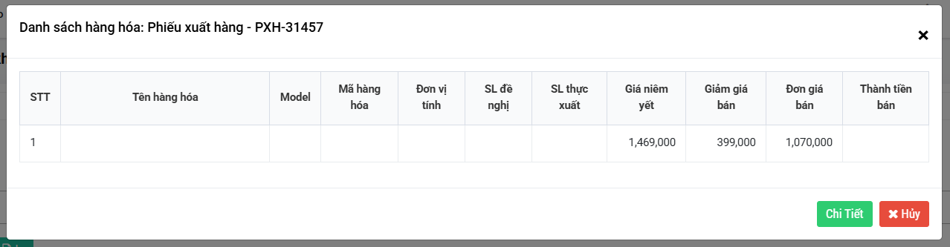
Hình 5: Cửa sổ Danh sách hàng hóa của phiếu xuất hàng

4.2. Phân trang
Mỗi trang 15 hợp đồng. Dòng Tổng cộng là tổng của mọi trang, không đổi khi chuyển trang.

4.3. In và Xuất Excel
Chức năng | Nội dung
In | Bản in khổ ngang theo mẫu đối soát công nợ, đủ hợp đồng và chứng từ của mọi trang, dùng gửi khách ký xác nhận.
Xuất Excel | Tải ngay file "bang_doi_chieu_cong_no_1_khach_hang.xlsx": ảnh đầu trang công ty, khoảng ngày, bảng như màn hình, đủ mọi trang.

Cả hai đều cần đủ Từ ngày, Đến ngày, Khách hàng; thiếu thì báo "Chưa chọn đủ điều kiện bắt buộc".

PHẦN 5: HƯỚNG DẪN KIỂM TRA SỐ LIỆU (DÀNH CHO NGƯỜI TEST)
Phần này hướng dẫn cách chứng minh báo cáo ĐÚNG: tự lập phiếu theo luồng chuẩn của ERP, rồi xem báo cáo thay đổi có khớp với phiếu vừa lập không. Không cần đọc cơ sở dữ liệu.

5.1. Chuẩn bị trước khi test
Để biết báo cáo đúng hay sai, người test cần một khách hàng và một hợp đồng "sạch" mà mình tự kiểm soát được mọi phiếu. Khuyến nghị dùng bộ dữ liệu mẫu dưới đây và dùng xuyên suốt PHẦN 5:
Dữ liệu | Giá trị mẫu | Ghi chú
Khách hàng | KH-TEST | Khách hàng tạo riêng cho test.
Hợp đồng bán hàng | HD-TEST-01 | Do nhân viên A (phòng P1, bộ phận BP1) lập, đã ký.
Kỳ lọc | Từ ngày = ngày 1 tháng hiện tại; Đến ngày = hôm nay | Mọi phiếu test đều hạch toán trong kỳ này, trừ khi kịch bản nói khác.
Người lập phiếu kế toán | Kế toán (hoặc tài khoản có quyền lập/hạch toán phiếu) | Tester không lập được phiếu nào thì nhờ kế toán lập giúp; chỉ cần đúng khách, hợp đồng, số tiền, ngày hạch toán.

Ba quy tắc phải nhớ khi test:
- Luôn ghi số nền: trước mỗi bước, lọc báo cáo và chụp lại số liệu. Kết quả đúng là CHÊNH LỆCH so với số nền, không phải con số tuyệt đối (vì hợp đồng có thể đã có phát sinh từ trước).
- Phiếu phải hạch toán xong: lập phiếu xong mà chưa duyệt, chưa hạch toán thì báo cáo không đổi — đó là đúng.
- Để ý ngày hạch toán: phiếu hạch toán trước Từ ngày đi vào Số dư đầu kỳ; sau Đến ngày thì không được tính.

5.2. Kịch bản kiểm tra theo luồng phát sinh chuẩn ERP
Làm lần lượt từng dòng của bảng. Sau mỗi dòng: quay lại báo cáo, giữ nguyên điều kiện lọc, bấm Lọc và so với số nền ngay trước đó. Chỗ quan sát: dòng hợp đồng HD-TEST-01, dòng chứng từ mới bên dưới và dòng Tổng cộng.
STT | Việc cần làm (đường vào) | Số tiền | Kết quả đúng trên báo cáo
1 | Nhân viên A lập Phiếu yêu cầu xuất hàng cho HD-TEST-01 (menu Khởi tạo › Hàng hóa › Nhập - xuất hàng › "Phiếu Yêu cầu xuất hàng"), gửi duyệt. Kế toán kho lập đề nghị xuất kho, kho xuất kho, kế toán lập Phiếu xuất hàng và hạch toán hôm nay. | 10,000,000 | Cột Hàng hóa/Dịch vụ +10,000,000; Số dư cuối kì +10,000,000. Có thêm 1 dòng chứng từ dưới hợp đồng: ngày hạch toán, mã phiếu. Số chứng từ dạng "PXH-… (PYCXH-…)".
2 | Lập thêm một yêu cầu xuất hàng 5,000,000 nhưng CHƯA xuất kho; lập một phiếu thu 1,000,000 nhưng CHƯA duyệt/hạch toán. | — | Không cột nào thay đổi.
3 | Kế toán lập Phiếu thu của KH-TEST, chọn hợp đồng HD-TEST-01 (menu Kế toán › Quản lý tiền › "Phiếu thu"), duyệt và hạch toán hôm nay. | 4,000,000 | Cột Đã thanh toán +4,000,000; Số dư cuối kì -4,000,000. Có thêm 1 dòng chứng từ dưới hợp đồng: ngày hạch toán, mã phiếu.
4 | Kế toán lập Phiếu báo có (tiền khách chuyển khoản) cho HD-TEST-01 (menu Kế toán › Quản lý tiền › "Phiếu báo có"), hạch toán hôm nay. | 1,000,000 | Cột Đã thanh toán +1,000,000; Số dư cuối kì -1,000,000.
5 | Lập Yêu cầu điều chỉnh công nợ TĂNG cho KH-TEST, HD-TEST-01 (menu Kế toán › Điều chỉnh công nợ › "Yêu cầu điều chỉnh công nợ"), duyệt đủ cấp, kế toán hạch toán hôm nay. | 2,000,000 | Cột Điều chỉnh công nợ (nhóm tăng) +2,000,000. Dòng Tổng cộng: Số dư cuối kì +2,000,000. Riêng dòng hợp đồng: Số dư cuối kì KHÔNG đổi (hiện trạng màn này, xem 3.5).
6 | Lập Yêu cầu điều chỉnh công nợ GIẢM cho HD-TEST-01, duyệt và hạch toán hôm nay. | 500,000 | Cột Điều chỉnh công nợ (nhóm giảm) +500,000. Dòng Tổng cộng: Số dư cuối kì -500,000. Dòng hợp đồng: Số dư cuối kì KHÔNG đổi (hiện trạng).
7 | Khách trả lại hàng: lập Phiếu yêu cầu nhập hàng khách trả lại theo HD-TEST-01 (menu Khởi tạo › Hàng hóa › Nhập - xuất hàng › "Phiếu Yêu cầu nhập hàng"), duyệt, kho nhập kho, kế toán lập Phiếu nhập hàng và hạch toán hôm nay. | 3,000,000 | Cột Nhập trả lại +3,000,000; Số dư cuối kì -3,000,000. Có thêm 1 dòng chứng từ dưới hợp đồng: ngày hạch toán, mã phiếu. Số chứng từ dạng "PNH-… (PYCNH-…)".
8 | Kế toán lập Phiếu chi trả lại tiền cho KH-TEST, HD-TEST-01 (menu Kế toán › Quản lý tiền › "Phiếu chi"), hạch toán hôm nay. | 200,000 | Cột Trả lại tiền thừa +200,000; Số dư cuối kì TĂNG 200,000.
9 | Kế toán lập Phiếu ủy nhiệm chi trả lại tiền cho KH-TEST, HD-TEST-01 (menu Kế toán › Quản lý tiền › "Phiếu ủy nhiệm chi"), hạch toán hôm nay. | 300,000 | Cột Trả lại tiền thừa +300,000; Số dư cuối kì TĂNG 300,000.

5.3. Kiểm tổng sau chuỗi phiếu
Sau khi làm xong 9 dòng trên, so Số dư cuối kì của HD-TEST-01 với số nền ban đầu (trước dòng 1). Chênh lệch đúng là:
+10,000,000 - 4,000,000 - 1,000,000 + 2,000,000 - 500,000 - 3,000,000 + 200,000 + 300,000 = +4,000,000
Riêng màn Đối chiếu: dòng hợp đồng chỉ chênh +2,500,000 vì số dư của dòng hợp đồng không tính 2 cột Điều chỉnh công nợ (+2,000,000 - 500,000 = +1,500,000 bị bỏ qua). Dòng Tổng cộng vẫn phải chênh đủ +4,000,000.

5.4. Các trường hợp KHÔNG được tính
Tình huống | Cách làm | Kết quả đúng
Phiếu chưa hạch toán | Lập phiếu thu nhưng để ở trạng thái chưa duyệt. | Báo cáo không đổi. Duyệt và hạch toán xong mới tăng.
Phiếu hạch toán trước Từ ngày | Phiếu thu 700,000 hạch toán ngày cuối tháng trước. Lọc kỳ tháng này, rồi đổi Từ ngày về ngày 1 tháng trước. | Lần 1: không nằm ở Đã thanh toán, mà nằm trong Số dư đầu kỳ của dòng Tổng cộng (dòng hợp đồng màn này luôn trống đầu kỳ). Lần 2: chuyển sang cột Đã thanh toán và có dòng chứng từ riêng.
Phiếu hạch toán sau Đến ngày | Phiếu thu hạch toán hôm nay; lọc Đến ngày = hôm qua, rồi Đến ngày = hôm nay. | Lần 1 không tính; lần 2 có trong Đã thanh toán.
Hủy hạch toán / xóa phiếu | Kế toán hủy hạch toán (hoặc xóa) phiếu thu 4,000,000 ở dòng 3. | Đã thanh toán giảm lại 4,000,000; Số dư cuối kì tăng lại 4,000,000.

5.5. Đối chiếu chéo với các báo cáo khác
Lọc cùng kỳ, cùng khách KH-TEST ở các màn dưới đây và so số dư cuối kì của khách:
Màn | So cái gì | Kết quả đúng
Báo cáo chi tiết công nợ KH | Dòng Tổng cộng | Bằng dòng Tổng cộng của màn này.
Báo cáo tổng hợp công nợ khách hàng theo nhân viên (lọc Khách hàng = KH-TEST) | Dòng Tổng cộng | Bằng dòng Tổng cộng của màn này.
Sổ chi tiết công nợ phải thu khách hàng (menu Kế toán › Khách hàng › "Sổ chi tiết công nợ phải thu khách hàng") | Số dư cuối kỳ của khách | Bằng dòng Tổng cộng của màn này.

Dòng hợp đồng của màn này có thể khác 2 báo cáo kia ở Số dư đầu kỳ và Số dư cuối kì — đúng như 3.5, không ghi lỗi. Nếu dòng Tổng cộng lệch giữa các màn: ghi số của từng màn vào cột Ghi chú của test case.

5.6. Kiểm bản in sau khi lập phiếu
Sau chuỗi phiếu ở 5.2, bấm In: bản in có đủ từng phiếu đã lập, đúng ngày hạch toán, đúng số tiền, đúng cột; dòng Tổng cộng từng cột khớp màn hình.

PHẦN 6: CÂU HỎI THƯỜNG GẶP & LƯU Ý

6.1. Câu hỏi thường gặp
Tình huống | Giải thích / cách xử lý
Vừa lập phiếu mà báo cáo không đổi | Phiếu chưa hạch toán, hoặc ngày hạch toán nằm ngoài kỳ đang lọc. Kiểm trạng thái và ngày hạch toán của phiếu.
Dòng hợp đồng không có Số dư đầu kỳ | Hiện trạng màn này: số dư từ trước kỳ chỉ nằm ở dòng Tổng cộng.
Có điều chỉnh công nợ mà số dư hợp đồng không đổi | Hiện trạng: số dư dòng hợp đồng không tính 2 cột Điều chỉnh công nợ; dòng Tổng cộng vẫn tính đủ.
Tổng cộng khác tổng các dòng hợp đồng | Tổng cộng có thêm Số dư đầu kỳ, 2 cột điều chỉnh, và phát sinh không gắn hợp đồng.
Bảng có ít dòng hơn mong đợi | Kiểm ô Số hợp đồng / Nhân viên còn giá trị cũ không; bấm Làm mới rồi lọc lại.
Cửa sổ Danh sách hàng hóa trống tên hàng | Dữ liệu hàng của phiếu không đầy đủ (hay gặp ở dữ liệu thử). Bấm "Chi Tiết" để xem phiếu gốc.

6.2. Lỗi đã biết của ERP (gặp đúng hiện tượng thì ghi Failed)
Hiện tượng | Ghi chú
Nhân viên không có quyền nào vẫn tra được công nợ của mọi khách hàng. | Màn không giới hạn dữ liệu theo quyền.
Nhiều trang đầu trống, STT nhảy cóc. | Hệ thống chia trang trước rồi mới bỏ các hợp đồng toàn số 0.
Cột Diễn giải của phiếu thu / phiếu chi / ủy nhiệm chi luôn trống.
Bản in: dòng Từ ngày / Đến ngày / Số hợp đồng trống; dòng Tổng cộng đảo chỗ 2 cột Điều chỉnh công nợ.
Khách có hợp đồng lập bên hệ thống HRM: bấm Lọc báo lỗi, không hiện bảng.
Bấm Làm mới: các ô lọc trống nhưng dòng Tổng cộng vẫn giữ số của lần lọc trước. | Thấy ở Hình 4.

